Aeroporti, la formula

dell’aria velenosa(1)

Inquinanti primari e inquinanti secondari generati dal sistema aeroportuale stazionano nell’aria e nei dintorni delle piste.
La direzione ed intensità dei venti medi determina la distribuzione spaziale delle sostanze inquinanti prodotte dagli aeromobili e dal sistema dello scalo (viabilità interna, impianti asserviti all’infrastruttura, ecc.) ma quello che spesso i cittadini ignorano è il meccanismo, la formula che trasforma le emissioni gassose combuste dei propulsori nei micidiali inquinanti secondari.
La formula è quella sottostante. Forse appare un po’ cifrata ed abbisogna di ulteriori spiegazioni. Al momento Aerohabitat, dopo aver ripetutamente informato sulle questione, fornisce la suddetta formula illustrata e ricavata da uno apposito studio.

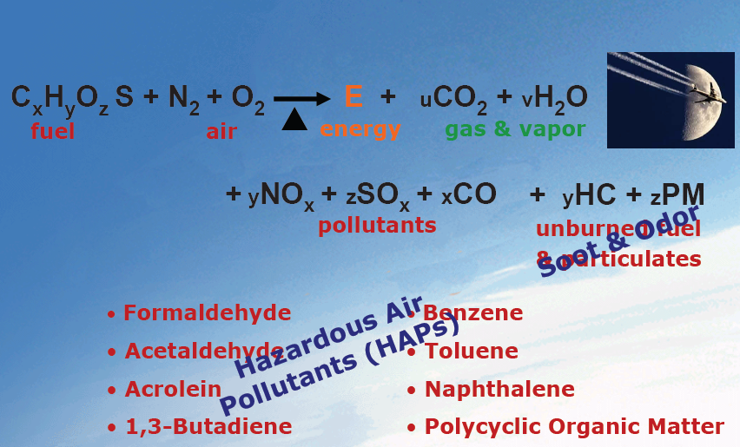

13 agosto 2006

